97年民營企業資金狀況調查

調 查 手 冊 與 實 習 範 例

中 央 銀 行 經 濟 研 究 處 編 印
中 華 民 國 97 年5 月
目 次

壹、調查手冊…………………………………………. 2
一、民營企業資金狀況調查計畫實施要點……………… 2
二、民營企業資金狀況調查統計作業流程……………… 4
三、調查員注意事項. ……………………………………. 5
四、調查表填寫注意事項………………………………… 7
五、經濟部門劃分之標準………………………………… 9
五、1金融機構…………………………………………. 10
五、2公營事業…………………………………………. 12
六、一般公司行號資產負債科目填寫對照說明.………… 13
七、實收資本額部門別查詢之參考……………………… 27
八、證券及期貨業相關會計科目之處理………………….29
貳、實習範例…………………………………………..32
壹、調查手冊
- 民營企業資金狀況調查計畫實施要點

（一）調查目的：為瞭解民營企業資金狀況，分析其資金來源與用途，據以編製「中華民國資金流量統計」，提供金融決策及研究分析之參考。
（二）調查對象：
- 民營企業：為民國96年底從事礦業及土石採取業、製造業、電力及燃氣供應業、用水供應及污染整治業、營造業、批發及零售業、運輸及倉儲業、住宿及餐飲業、資訊及通訊傳播業、不動產業、專業科學及技術服務業、支援服務業、教育服務業、醫療保健及社會工作服務業、藝術娛樂及休閒服務業、其他服務業等，並以企業主體為調查單位，即母公司（含分公司，但不含子公司）或將分支機構與總管理機構合併處理，不個別調查分支機構或子公司。
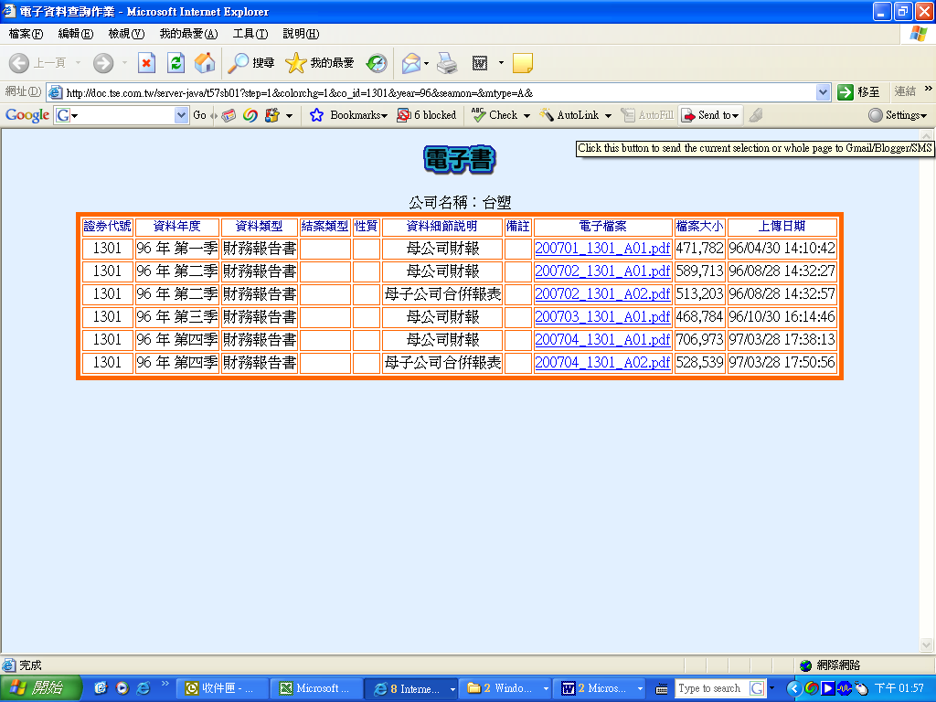
公開資訊觀測站
2、其他金融業：包含其他金融中介業（649小業，但不含6492票券金融業及6493證券金融業）、保險及退休基金輔助業（655小業）與證券期貨業及其他金融業（66中業）。
（三）計畫調查樣本數：民營企業約6,000家，其他金融業約250家。
（四）調查範圍：包括台北市、高雄市及台灣省各縣市鄉鎮。
（五）調查方式：採直接訪問調查。
（六）調查週期及內容：每年辦理一次，調查民營企業95年及96年底的資產負債資料。
（七）主辦及協辦單位：本調查由中央銀行經濟研究處主辦，並洽請台灣銀行、台灣土地銀行、合作金庫銀行、第一商業銀行、華南商業銀行、彰化商業銀行、台北富邦商業銀行、國泰世華商業銀行、台新國際商業銀行、兆豐國際商業銀行及台灣中小企業銀行等11家銀行協辦。
（八）調查資料之審核及整編：調查表由各協辦銀行總行負責初審，主辦單位負責複審及整編。
（九）本次調查期間及進度：
1、6月上旬主辦單位完成調查前準備。
2、6月中旬分區召開調查員研習會議。
3、6月至8月上旬實施調查。
4、7月上旬至8月上旬分區視導。
5、8月底前協辦單位完成調查資料初審並彙送主辦單位複審。
6、9月底前主辦單位完成資料整編作業。
（十）調查相關資料及結果刊登：本次調查表、調查手冊與實習範例、實習範例解答（研習會議結束後刊登）、歷年結果報告均會刊登於中央銀行全球資訊網（網址：www.cbc.gov.tw），供各界參閱應用。
二、民營企業資金狀況調查作業流程
分配樣本給各銀行調查
調查件數達
視導標準？

調查資料是否有誤？
視導標準

檢驗結果是否合理？
合理

研 習 會 議
展開調查
央行視導人員就調查員完成案件逐一檢查，俾將發現錯誤處提醒調查員注意及更正

調查表完成後送
交總行進行初審
總行彙齊調查表送央行
調查表建檔與檢誤
是
否
進行資料處理及
推估母體作業
列印錯誤清單連同調查表退回各調查員複查
調查員複查後，將更正後電子檔(須備份)以e-mail傳送回央行
產生民營企業資金狀況調查初步結果
分析報告
否
是
複查調查資料
及推估過程
否
是
三、調查員注意事項

- 注意視導時間及交件日期：妥善安排調查進度，注意視導時間及交件日期（由總行通知），請勿延遲。有財簽資料者，請儘量於視導前完成。參加視導時，請至少完成分配件數的7成，並攜帶書面調查表（包括資產表、負債表、附表1應收預付及應付預收明細表、附表2有價證券投資明細表）、財務簽證查核報告書、其他財務資料以及樣本名冊。交件給總行時，必須同時繳交電子檔（請先備份）及表五未回收原因統計表、表六資產總額差異原因統計表。

（二）聯繫受查企業：預先寄發中央銀行書函，並儘速以電話聯繫受查企業，以確知資料提供者及諮詢對象，並對受查企業加以說明調查目的與方式，且強調對個別企業財務資料保密，除供整體經濟分析之用外，不作為其他用途，以取得企業主的信賴與配合。若受查企業非本分行客戶，可請承辦授信之分行協助聯繫。

（三）設法取得財務資料：設法取得受查企業之詳細財務資料（財簽優先），包括資產負債表總表及各會計科目明細表。上市上櫃及公開發行公司財簽資料可自台灣證券交易所公開資訊觀測站（網址：newmops.tse.com.tw）下載。最好先就關係良好之企業進行調查，俾熟悉調查方法與會計科目細項內容。

（四）企業僅有一年財務資料之處理：若只能取得企業調查年一年財務資料，在樣本編號第8碼為1（上市櫃）或2（全查）時，仍需就可取得之調查年財務資料進行調查。

（五）企業倒閉他遷之處理：如遭遇特殊情形，例如企業停業，倒閉或他遷等，請先向電信局或金融聯合徵信中心查詢。若能取得調查期間資料，仍請繼續調查。若無法取得資料，請於央行所提供未回收原因統計表中說明原因，以利統計。
（六）企業拒絕提供資料之處理：進行調查時若遭企業拒絕，請與之保持良好關係，儘量說服企業支持合作，必要時立即報請總行或央行協助處理。

（七）廠商自行填寫調查表之處理：企業如願自行填寫調查表，請先在調查表上註明樣本編號（共8碼）、調查銀行名稱及調查員姓名，並將本調查手冊與實習範例送其參考，但收回調查表時，應詳細檢查有無遺漏或誤填。
四、調查表填寫注意事項

（一）填報方式：本次調查方式一律採用電子檔填寫調查表，請自行至央行網站（首頁之電子公佈欄）下載檔案（Excel檔）。檔案中之工作表包括資產表、負債表、資產表填表說明、負債表填表說明、應收預付及應付預收明細表、有價證券投資明細表共6種表。
（二）詳細閱讀填表說明：詳細閱讀調查手冊，以及調查表填表說明，並試做實習範例及參考實習範例解答。
（三）務必填寫項目：調查表上方樣本編號（共8碼）及經營項目請務必填寫。其中樣本編號依據調查樣本名冊上所列編號填寫，並以該編號（務必用8碼）作為檔名儲存（請勿用公司名稱），務請核對編號，切勿遺漏或誤填；調查表下方銀行名稱及聯絡資料也請務必填寫，以方便聯絡及查詢。
（四）勿任意更動調查表格式：為避免造成日後調查表資料轉檔困難，調查員切勿增刪調查表欄位、更改內設公式以及調查表名稱。
（五）金額單位：調查表金額以千元為單位，千元以下四捨五入。
（六）區分對象部門別：借貸方之融通科目、應收預付或應付預收款項及實收資本額，應依據交易對象之部門別，分別歸入不同的細項中。
（七）依據資產負債原有的形式歸類：本調查之資產或負債科目不區分長短期，不考慮用途，而依其形式歸類。例如，一般定期存款、設定質權之定存單，或其他用途受限制之定期存款，皆列在定期存款項下；存出保證金以有價證券形式繳存者，則列在其所屬的有價證券類別項下；一年內到期的應付公司債與長期應付公司債皆應列在應付國內公司債項下。
（八）檢查：調查表中各細項、小項及大項均設公式自動加總，填寫完應檢查調查表資產是否等於負債加淨值，若不平衡，「負債及淨值合計」項會顯示「負債+淨值≠資產」，並在「資產―（負債+淨值）」項顯示差額。
（九）尾數調整：資產負債若產生尾數差額（一般均在5之內）時，則請在公積及累積盈虧項下調整。
（十）成長異常之處理：調查表中會自動計算各細項成長率，若96、95兩年相同會計科目的成長率有異常時，請先檢查是否誤填，若無誤填則詢問受查企業，並於「表六民營企業資金狀況調查資產總額差異原因統計」上註明原因。
（十一）退件之處理：調查員收到央行通知經電腦檢誤後之錯誤清單（格式範例如下所示）時，請立即就有疑問的項目再向受查廠商確認，且就數值不平衡之錯誤修正至平衡為止（仍以電子檔作業）。俟修正後，以e-mail方式，將修正後調查表電子檔傳送回央行（電子信箱：fofecon@mail.cbc.gov.tw）。

錯誤清單之格式範例
銀行別 | 分行別 | 樣本編號 | 錯誤訊息
台銀 | 忠孝分行 | 01102001 | (資產):95年資產合計大項加總:10903不等於總計: 10900
台銀 | 忠孝分行 | 01102012 | (負債):96年國內金融機構借款細項加總:14490不等於總計
台銀 | 忠孝分行 | 01122001 | (有價證券投資明細表):96年衍生性金融商品細項: 13不等衍生性金融商品合計: 16
土銀 | 信義分行 | 02031102 | (應收、預付及應付、預收明細表):95年應收、預付_政府合計:11不等於資產表五應收及預付_政府合計: 38665
土銀 | 信義分行 | 02011111 | (資產): 96年融通小項加總: 212520不等於總計: 212500
合庫 | 仁愛分行 | 03211101 | (資產): 96年附賣(買)回交易細項加總: 0不等於總計7
一銀 | 和平分行 | 04050001 | (有價證券投資明細表):96年國內有價證券投資合計: 244500不等於資產表之國內有價證券投資淨額合計: 244446
華銀 | 中山分行 | 05005101 | (淨值): 96年淨值合計大項加總: 76269不等於總計: 71269
彰銀 | 中正分行 | 06014012 | (淨值):95年實收資本額小項加總: 1431不等於總計: 1453
台北富邦 | 營業部 | 07076102 | (負債): 95年國外借款細項加總: 31673不等於總計: 50125
台北富邦 | 營業部 | 07025111 | (負債): 96年應付及預收款項淨額小項加總: 141123不等於總計: 141025
五、經濟部門劃分之標準

為分析各經濟部門間之資金流量狀況，以供金融決策參考，財務報表中之金融性資產、負債及資本等項目，必須按債權債務對象所屬之經濟部門分別填列。茲將各經濟部門劃分之標準列示如下：
- 政府：指各級政府（包含駐外之外交、經貿等單位）及其所屬非以營利為目的之附屬機關(包括公立醫院、公立學校、科學園區管理局及行政院國家發展基金、國安基金等非營業基金)。
- 金融機構：指從事銀行、證券、期貨、保險、投資及其他金融業務之公民營金融機構。（詳細內容參見五、1）。
- 企業：
- 公營事業：指以政府資金為主要來源，從事金融以外業務之事業，包括國營、直轄市營、縣市營事業及行政院退除役官兵輔導委員會所屬事業。（詳細內容參見五、2）。
- 民營企業：指以民間資金為主要來源，從事金融以外業務之企業，包括公司、合夥或獨資行號、醫療社團法人、農漁會供銷部等（農漁會信用部屬金融機構）。
- 個人及非營利團體：指一般自然人、事務所（律師、會計師、建築師）、慈善機構、同業公會、農漁會推廣部、財團法人組織（含私立學校、醫療財團法人）及機關團體之職工福利機構。
- 國外：凡我國經濟領域以外各地區之工商企業、金融機構、外國政府、團體組織及個人均屬之（包含本國金融機構及企業在海外分支機構，但政府部門駐外單位除外）。
五、1 金融機構
- 存款機構
  - 中央銀行
  - 銀行業：包括本國銀行（含OBU）、外國銀行在台分行。
  - 信用合作社業
  - 農會、漁會信用部
  - 台灣郵政股份有限公司儲匯處。
  - 其他存款機構：如亞洲信託投資公司等。
- 金融控股業：如金融控股公司。
- 信託、基金及其他金融工具：如共同基金、信託專戶等。
- 其他金融中介業
- 金融租賃業
- 票券金融業
- 證券金融業
- 信用卡業：如聯合信用卡中心等。
- 典當業：如當舖、動產質借處等。
- 民間融資業：如汽車貸款公司、分期付款公司、民間融資公司等。
- 其他未分類：如投資公司、創業投資公司等（土地開發投資公司屬民營
企業之不動產業）。
- 證券業
  - 證券商：證券經紀商、承銷商、自營商。
  - 其他證券業：如證券交易所、證券櫃台買賣中心及證券集中保管公司。
- 期貨業
  - 期貨商：包括期貨自營商、經紀商。
  - 其他期貨業：期貨交易所。
- 保險業及退休基金
  - 人身保險業：包含台灣郵政股份有限公司壽險處等。
  - 財產保險業
  - 再保險業
  - 退休基金：如公教人員退撫基金、勞退基金。
  - 保險代理及經紀業：如保險經紀人、代理人公司。
  - 其他保險業及退休基金輔助業：如中央健保局、勞保局、台銀公教保險部（原中信局公保處）、保險精算、保險公證及風險評估等。
- 金融輔助業
  - 投資顧問業：包括證券投資顧問業。
  - 信託服務業
  - 其他金輔業：如票據交換所、金融交易處理及清算活動（含信用卡交易處理）及抵押顧問及經紀。
- 基金管理業：如證券投資信託公司。

附註： 國內投信公司與國外投信公司之判斷：
以下投資信託公司所發行之証券投資信託基金，無論投資標的為國內或海外，均屬國內發行之共同基金；否則為國外發行之共同基金。

 | 國內投信公司 |  | 國內投信公司
1 | 兆豐國際投信（原國際投信） | 21 | 台灣工銀投信
2 | 建弘投信 | 22 | 永豐投信（原大華投信）
3 | 匯豐中華投信 | 23 | 富鼎投信
4 | 元大投信 | 24 | 金復華投信
5 | 景順投信 | 25 | 傳山投信
6 | 保誠投信 | 26 | 犇華投信
7 | 保德信投信 | 27 | 安泰投信（原荷銀投信）
8 | 統一投信 | 28 | 聯邦投信
9 | 富邦投信 | 29 | 台壽保投信
10 | 摩根富林明投信 | 30 | 德盛安聯投信
11 | 華南永昌投信 | 31 | 國泰投信
12 | 寶來投信 | 32 | 富達投信
13 | 新光投信 | 33 | 遠東大聯投信
14 | 瑞銀投信 | 34 | 凱基投信
15 | 群益投信 | 35 | 玉山投信
16 | 德信投信 | 36 | 華頓投信
17 | 金鼎投信 | 37 | 台陽投信
18 | 日盛投信 | 38 | 第一富蘭克林投信
19 | 友邦投信 | 39 | 台新投信
20 | 復華投信

五、2 公營事業

（一）國營事業  台灣糖業股份有限公司  台灣國際造船股份有限公司  台灣中油股份有限公司  台灣電力股份有限公司  台灣銀行採購部（原中央信託局購料處）  台灣銀行貿易部（原中央信託局貿易處）  台灣郵政股份有限公司郵務營業處  漢翔航空工業公司  中央造幣廠  中央印製廠  台灣菸酒股份有限公司  高雄硫酸錏股份有限公司  台灣省農工企業股份有限公司  台灣自來水股份有限公司  財政部印刷廠  台灣鐵路管理局  台灣汽車客運股份有限公司  基隆港務局  高雄港務局  花蓮港務局  台中港務局 | （二）直轄市營營事業  台北市自來水事業處  台北市大眾捷運股份有限公司  台北市大眾捷運系統土地聯合開發基金  高雄市公共車船管理處  （三）縣（市）營事業  基隆市公共汽車管理處  澎湖縣公共車船管理處  嘉義縣公共汽車管理處  新竹縣瓦斯管理處  （四）行政院退輔會所屬事業  榮民森林保育事業管理處  榮民工程股份有限公司  龍崎工廠

六、一般公司行號資產負債科目填寫對照說明

資 產 負 債 科 目 | 明 細 資 料 或 實 例 說 明 | 電 腦 代 號
資產
一、流動資產
（一）現金及約當現金
1.現金及銀行存款 | a.零用金、週轉金 | 101000
 | b.庫存現金-新台幣、外幣現鈔 | 101000
 | c.支票存款、活期存款、活期儲蓄存款 | 102010
 | d.銀行本票、銀行（郵政）匯票 | 102010
 | e.郵政儲金（含劃撥、活期及定期 | 102020
 | 儲金）
 | f.定期存款、定期儲蓄存款 | 102020
 | g.外匯活期存款、外匯定期存款（包括本項所產生之兌換損益） | 102030
 | h.信託資金（存於信託投資公司） | 102040
 | i.備償專戶 | 102010
2.約當現金 | a.附賣回票券、債券 | 112000
 | b.商業本票 | 105010
 | c.資產基礎商業本票 | 105070
（二）公平價值變動列入  損益之金融資產-流動 | （按有價證券內容區分，以市價填入附表2--有價證券投資明細表）
 | a.萬海航運股份、奇美電子股份 | 105060
 | b.億光可轉換公司債 | 105030
 | c.友邦拉丁美洲基金、國泰債券基金  （國內發行之共同基金） | 105050
 | d.百利達日本小型公司基金  （國外發行之共同基金） | 107030
 | e.換匯換率合約、利率交換合約(國內銀行承作) | 105080
（三）備供出售金融資產-流動 | （按有價證券內容區分，以市價填入附表2--有價證券投資明細表）
 | a.聯電股份 | 105060
 | b.次順位金融債券-台新銀行 | 105040
 | c.華南永昌全球平衡基金  （國內發行之共同基金） | 105050
 | d.霸菱東歐基金  （國外發行之共同基金） | 107030
（四）持有至到期日金融資產-流動 | （按有價證券內容區分，以市價填入附表2--有價證券投資明細表）
 | a.固定加碼利率定期存款-國內存款 | 102020
 | b.利率上下限定期存款-國外存款(存在美國) | 107010
（五）避險之衍生性金融  資產-流動 | （按有價證券內容區分，以市價填入有價證券投資明細表）
 | a.油價交換合約（國外銀行承作） | 107040
 | b.利率交換合約（國內銀行承作） | 105080
（六）無活絡市場之債券  投資-流動 | （按有價證券內容區分，填入附表2--有價證券投資明細表）
 | a.結構式保本型商品（國外銀行承作） | 107040
 | b.信用連結債券（國內銀行承作） | 105080
（七）應收票據  （含貼現票據） | （按對象別填入附表1--應收預付及應付預收明細表內）
 | a.因銷貨所收受之應收票據
 | （1）台塑企業 | 104030
 | （2）進寶食品行 | 104030
 | （3）陳明明商號 | 104030
 | （4）許進德（個人） | 104040
 | （5）陽明海運 | 104030
 | （6）花蓮港務局 | 104030
 | （7）台糖公司 | 104030
 | （8）國立台灣大學 | 104010
 | （9）台北縣政府 | 104010
 | （10）財團法人羅東博愛醫院 | 104040
 | （11）富邦產物保險 | 104020
 | b.因銷貨所收受買方交付經銀行  承兌之匯票 | 105010
 | c.對關係企業融通所收受之期票 | 103030
減：應收票據貼現 | 視為向金融機構借款 | 201000
減：備抵呆帳 |  | 104060
（八）應收票據-關係人 | （按對象別填入附表1--應收預付及應付預收明細表內）
 | a.台苯公司 | 104030
 | b.Memsic, Inc. | 104050
減：備抵呆帳 |  | 104060
（九）應收帳款 | （按對象別填入附表1--應收預付及應付預收明細表內）  a.以D/A、D/P、O/A、分期付款等方式外銷之國外應收貨款 | 104050
 | b.華南票券 | 104020
 | c.中山科學研究院 | 104010
 | d.台灣大哥大電信公司 | 104030
 | e.台鹽公司 | 104030
減：備抵呆帳 |  | 104060
（十）應收帳款-關係人 | （按對象別填入附表1--應收預付及應付預收明細表內）
 | a.元大銀行 | 104020
 | b. UMC Group （USA） | 104050
減：備抵呆帳 |  | 104060
（十一）其他應收款 | （按對象別填入附表1--應收預付及應付預收明細表內）
1.應收利息 | a.台塑公司債 | 104030
 | b.銀行存款 | 104020
2.應收租金 | a.林倩（個人） | 104040
 | b.85度C咖啡蛋糕烘培專賣店 | 104030
3.應收退稅款 |  | 104010
4.其他應收款-其他 | （按對象別區分）
（十二）存貨
1.製造業存貨 | 含原料、物料、在製品、製成品 | 108000
減：存貨跌價損失 | （以減除跌價損失後淨額列計）
2.零售業存貨 | 含商品存貨、寄銷品、在途商品 | 108000
減：備抵跌價損失 | （以減除跌價損失後淨額列計）
3.建築業存貨 | a.營建用地 | 106000
（興建住宅） | b.在建工程（土地） | 106000
 | c.在建工程（房屋） | 106000
 | d.待售房地產、車位 | 106000
減：備抵跌價損失 | （以減除跌價損失後淨額列計）
4.航運業存貨-燃料 |  | 108000
（十三）預付費用及預付  款項 | （按對象別填入附表1--應收預付及應付預收明細表內）
1.預付租金 | 向蕭飛天承租辦公室一間 | 104040
2.預付保險費 | 預付台灣人壽地震險保費 | 104020
3.預付薪資 | 預付員工七月份薪資 | 104040
4.預付稅款 | 預付牌照稅、燃料費 | 104010
5.用品盤存 | 文具用品 | 110000
6.預付進口結匯款 | 開發信用狀保證金 | 104020
7.預付貨款 | a.預付外購料款-預付國外佣金 | 104050
 | b.預付內購料款-向豐興購買鋼筋 | 104030
8.預付土地款 | 向李大銘購買土地一筆 | 104040
9.預付報關費  10.預付運費 | 預付報關行費用  台灣鐵路管理局 | 104030  104030
（十四）其他流動資產
1.進項稅額、  留抵稅額 | 營業稅 | 104010
2.暫付款 | a.暫繳營利事業所得稅 | 104010
2.暫付款 | b.暫付員工差旅費 | 104040
3.代扣勞、健保費 | c.暫付貨款-神準公司 | 104030  104020
4.代付款 | 代付關係企業贈品獎金 | 104030
5.員工借支 | 預支端午節獎金 | 104040
6.遞延所得稅資產 |  | 104010
7.同業往來 | a.貸予國勝公司，年息4﹪ | 103030
 | b.貸予洋洋企業之週轉金，不計息 | 104030
8.股東往來 | a.資金貸與董事吳大器，年息5﹪ | 103040
9.遞延兌換損失 | b.資金貸與董事謝大川，不計息  遞延借項 | 104040  110000
（十五）其他金融資產-流動 | a.期貨交易保證金 | 104020
 | b.受限制存款-質押定存單 | 102020
二、基金及投資
（一）退休基金 | 與貸方之退休金準備相抵，a.借差依資產的形式區分，b.貸差列在職工退休金及福利金準備 | 209000
（二）公平價值變動列入損益之金融資產-非流動 | （按有價證券內容區分，以市價填入附表2--有價證券投資明細表）  瑞軒科技公司可轉換公司債 | 105030
（三）備供出售金融資產-非流動 | （按有價證券內容區分，以市價填入附表2--有價證券投資明細表）
 | 裕隆汽車公司股份 | 105060
（四）持有至到期日金融  資產-非流動 | （按有價證券內容區分，以市價填入附表2--有價證券投資明細表）
 | 韓國建設公債 | 107030
（五）避險之衍生性金融  資產-非流動 | （按有價證券內容區分，以市價填入附表2--有價證券投資明細表）
 | 利率交換合約（國內銀行承作） | 105080
（六）以成本衡量之金融  資產-非流動 | （按有價證券內容區分，填入附表2--有價證券投資明細表）
 | a.亞太固網寬頻公司股份 | 105060
 | b.Sonics, Inc. (持股25%) | 107020
（七）無活絡市場之債券  投資-非流動 | （按有價證券內容區分，填入附表2--有價證券投資明細表）
 | GTBF, Inc.可轉換公司債 | 107030
（八）採權益法之長期股權投資 | （按有價證券內容區分，以市價填入附表2--有價證券投資明細表）
 | a.裕邦科技公司 | 105060
 | b.SiRF Technology Holdings | 107020
（九）其他長期投資 | 統帥育樂公司入會及服務費 | 105090
三、固定資產
（一）土地 | a.土地 | 109010
 | b.土地-重估增值 | 109010
（二）建築物及其他設備 | a.土地改良物 | 109020
 | b.房屋及建物 | 109020
 | c.房屋及建物-重估增值 | 109020
 | d.機（器）具及設備 | 109020
減：累積折舊 | 包含房屋、建物及機具設備等折舊 | 109030
（三）租賃資產 | （資本租賃） | 109020
（四）未完工程 | 企業興建供自用之廠房、設備 | 109020
（五）預付購置設備款 | 向高昌公司購買CNC車床八台 | 104030
（六）出租資產（租賃業） | 指以出租資產為本業，產生營業收入者，如出租汽車、房地產等 | 109020
四、其他資產
（一）長期應收帳款 | （以減除未實現利息收入後列計）
減：分期未實現利息收入 | 南亞企業 | 103030
（二）催收款 | （減除所提備抵呆帳後，按對象別採淨額列示）  鴻發公司 | 104030
（三）出租資產（非租賃業） | 非以經營出租資產為本業者 | 106000
減：累積折舊 | （以減除累積折舊後淨額列計）
（四）閒置資產 | （以減除累積折舊後淨額列計） | 106000
減：累積折舊
（五）存出保證金 | （若以現金存出則按對象別分類）
 | a.法院、海關 | 104010
 | b.遠傳電信、東鋼、正崴精密 | 104030
 | c.勞委會職訓局外勞保證金專戶 | 104010
 | d.中央銀行 | 104020
 | （若以現金以外資產擔保則按資產形式來分類）
 | a.定期存單 | 102020
 | b.仁寶股票 | 105060
 | c.政府公債 | 105020
（六）遞延費用 | a.債券發行成本 | 110000
 | b.長期預付保險費 | 110000
 | （遞延費用及遞延資產除了遞延所
 | 得稅資產外，皆列在110000）
（七）信託資產 | （企業將資產交付銀行信託部託管，按其信託資產內容歸類）
 | a.不動產-辦公大樓 | 106000
 | b.企業股票 | 105060
（八）未實現售後租回利得或損失 | a.借方列在遞延借項 b.貸方列在遞延貸項 | 110000  212000
（九）或有資產 | （按對象別填入附表1--應收預付及應付預收明細表內）  先與相對應之或有負債沖銷
1.存出保證票據 | （與應付保證票據互相沖銷）
2.應收保證票據 | （與存入保證票據互相沖銷）
 | （相抵後若不為零，則以淨額處理）
五、無形資產
（一）無形資產 | a.電腦軟體 | 110000
 | b.商標權、專利權、特許權、著作權 | 110000
 | c.商譽、開辦費 | 110000
 | d.租賃權益 | 110000
 | e.遞延退休金成本 | 110000
（二）遞延借項 | a.遞延所得稅資產 | 104010
 | b.其他遞延資產、遞延費用 | 110000
（三）用品盤存 |  | 110000
負債
一、流動負債
（一）短期借款
1.銀行透支 |  | 201000
2.短期借款 | a.銀行借款 | 201000
 | b.短期借款-業主 | 202030
 | c.短期借款-員工 | 202030
 | d.短期借款-關係人世界先進公司 | 202020
（二）應付短期票券
1.附條件買賣 | 附買回票券、債券 | 203500
2.應付商業本票 | （以扣除/加計發行折/溢價後之淨額列計） | 205000
3.應付銀行承兌匯票 |  | 205000
（三）公平價值變動列入損益之金融負債-流動（含評價調整） | a.利率交換合約 | 213000
（三）公平價值變動列入損益之金融負債-流動（含評價調整） | b.外匯選擇權 | 213000
（三）公平價值變動列入損益之金融負債-流動（含評價調整） | c.公司債之嵌入式衍生性金融負債 | 213000
（四）避險之衍生性金融債-流動（含評價調整） | 油價交換合約 | 214000
（五）以成本衡量之金融負債-流動 |  | 215000
（六）特別股負債-流動 |  | 216000
（七）其他金融負債-流動 |  | 217000
（八）應付票據 | （按對象別填入附表1--應收預付及應付預收明細表內）
（九）應付帳款 | （按對象別填入附表1--應收預付及應付預收明細表內）
（十）應付費用 | （按對象別填入附表1--應收預付及應付預收明細表內）
1.應付薪資、獎金 |  | 204040
2.應付租金 | 向達美服飾店承租 | 204030
3.應付利息 | 貸款利息-花旗銀行台北分行 | 204020
4.應付稅捐 | 關稅、貨物稅、所得稅等 | 204010
5.應付水電、瓦斯費 | 自來水公司、大台北瓦斯公司 | 204030
6.應付運費 | 台灣鐵路局 | 204030
7.應付權利金 | 國外技術權利金 | 204050
8.應付勞、健保費 |  | 204020
（十一）其他應付款
應付設備款 | 向德國Aalborg Instruments co. 進口儀器設備 | 204050
（十二）預收款項
1.預收貨款 | （按對象別填入附表1--應收預付及應付預收明細表內）
2.預收工程款 | 與在建工程相抵後以淨額列計，並按對象別區分
 | a.承包企業工程 | 204030
 | b.承包私立醫院(財團法人)工程 | 204040
3.預收房地款 | 預收張莉莉購屋款 | 204040
（十三）一年內到期之長期負債 | 銀行長期借款 | 201000
（十四）其他流動負債
1.銷項稅額 | 營業稅  （貸方銷項稅額為負數，改列在借方進項稅額） | 204010  104010
2.暫收款 | 暫收股款-普迅公司轉投資股款 | 204030
3.代收款 | a.代扣員工勞保費、健保費 | 204020
 | b.代扣員工薪資所得稅 | 204010
4.遞延所得稅負債-流動 |  | 204010
5.估計售後保固負債 | 營業準備 | 208000
6.同業往來 | 向宜室實業借貸週轉金，年息3.5﹪ | 202020
7.股東往來 | 股東賴世美代墊款，不計息 | 204040
二、長期負債
（一）公平價值變動列入損益之金融負債-非流動（含評價調整） |  | 213000
（二）避險之衍生性金融債-非流動（含評價調整） | 利率交換合約 | 214000
（三）以成本衡量之金融負債-非流動 | 股票轉換權利 | 215000
（四）特別股負債-非流動 |  | 216000
（五）其他金融負債-非流動 |  | 217000
（六）長期借款 | a.銀行借款 | 201000
 | b.關係人--美國AT&T公司 | 203000
（七）應付公司債 | （以扣除/加計折/溢價後之淨額列計）
減：公司債折價
加：公司債溢價
 | a.國內公司債 | 206000
 | b.海外可轉換公司債 | 207000
（八）長期應付票據與款項 | （按對象別填入附表1--應收預付及應付預收明細表內）
（九）應付租賃款 | 中租迪和租賃公司（融資性租賃） | 201000
（十）土地增值稅準備 |  | 210000
（十一）應計退休金負債 |  | 204040
三、其他負債
（一）存入保證金 | （按對象別填入附表1--應收預付及應付預收明細表內）
（二）營業準備
1.兌換損失準備 |  | 208000
2.違約損失準備 |  | 208000
3.買賣損失準備 |  | 208000
4.長期股權投資貸餘 |  | 208000
（三）負債準備
1.員工退休金準備 |  | 209000
2.職工福利金準備 |  | 209000
（四）遞延貸項 | 遞延負債 | 212000
（五）遞延所得稅負債-非流動 |  | 204010
（六）或有負債 | （先與或有資產相抵，再依科目內容與性質區分）
淨值
一、資本 | （按股東身分別區分）
1.普通股股本 | a.行政院國家發展基金 | 301010
 | b.國安基金 | 301010
 | c.退撫基金 | 301020
 | d. Broadcom Corporation（U.S.A.） | 301050
 | e.海外GDR | 301050
 | f.謝順利（個人股東） | 301040
2.特別股股本 | （按股東身分別區分）
3.預收股款 | a.張美美（個人股東） | 204040
二、資本公積
（一）股票溢價 |  | 302000
（二）資產重估增值準備 |  | 302000
（三）處分資產溢價公積 |  | 302000
（四）受贈公積 |  | 302000
三、保留盈餘（或累積虧損）
（一）法定盈餘公積 |  | 302000
（二）特別盈餘公積 |  | 302000
（三）未分配盈餘 |  | 302000
四、權益調整
（一）金融商品未實現損  益 | a.備供出售金融資產未實現損益 | 302000
（一）金融商品未實現損  益 | b.現金流量避險未實現損益 | 302000
（二）累積換算調整數 |  | 302000
五、減：庫藏股 |  | 302000
實收資本額部門別查詢之參考：
步驟一：公開資訊觀測站查詢網頁（http://newmops.tse.com.tw/）→董監股權異動→輸入公司代號+資料年度（96年12月）+選取董監事持股餘額明細資料→查詢董監事中政府部門持股股數（如行政院國家發展基金）。
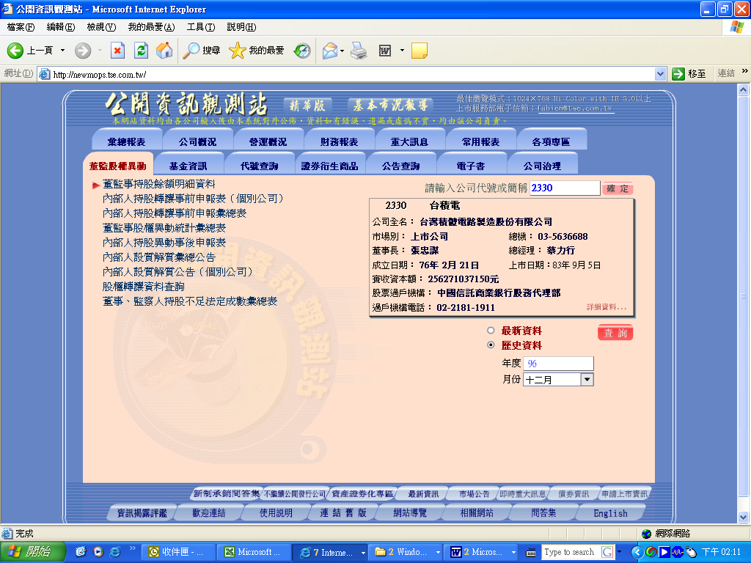
輸入公司代號或簡稱
輸入年度別
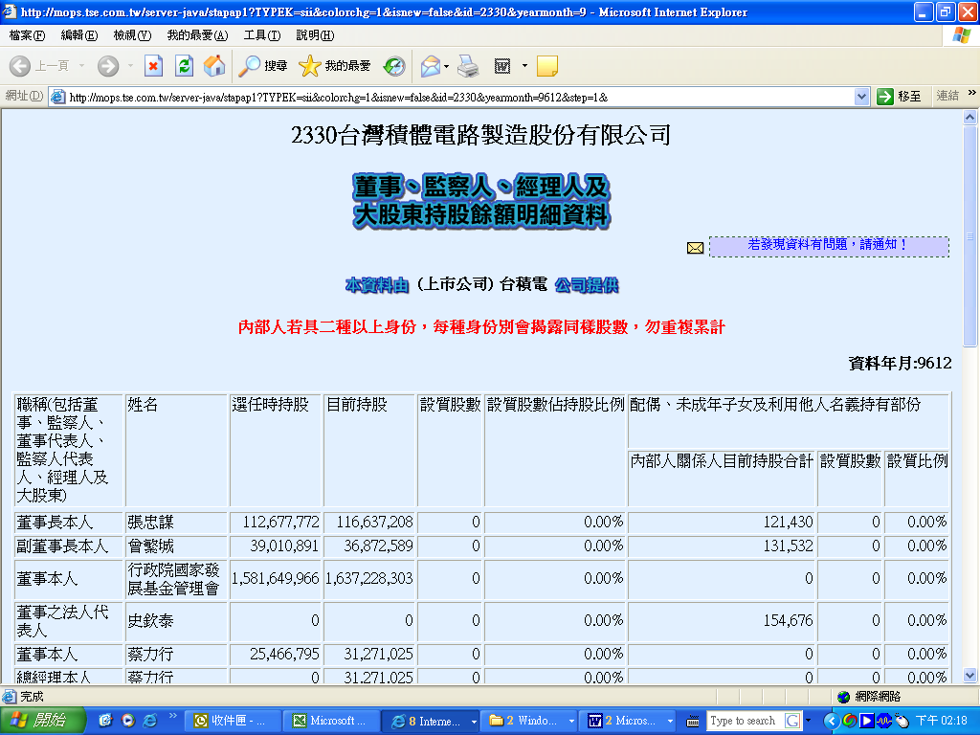
董監事持股中，政府持有部分
董監事持股中，政府持有部分。

步驟二：公開資訊觀測站查詢網頁→公司概況→輸入公司代號+資料年度（96）選取股權分散表＜→滑鼠向下，即可看到『股東結構』＞。
國外
部門

金融
部門
企業
部門
含政府及公營（需扣除董監持股中政府持股部分），再將餘額加入企業部門。
家庭
部門
按持股比例分攤。
七、證券及期貨業特殊會計科目之處理
資 產 負 債 科 目 | 明 細 資 料 或 實 例 說 明 | 電 腦 代 號
一、資產
（一）現金及約當現金 | （依據財務報表附註內容分別填列）
1.支票/活期存款 |  | 102010
2.定期存款 |  | 102020
3.商業本票 | 投資日起三個月內到期 | 105010
（二）短期投資 | （依內容區分，填入附表2有價證券投資明細表）
開放型基金 | 兆豐國際平衡基金、國泰債券基金等 | 105050
（三）附賣回債券投資 | 91央債甲一，交易對象為玉山銀行 | 112000
（四）公平價值變動列入損益之金融資產-非衍生性  營業證券-自營部、承銷部、避險 | （依內容區分，填入附表2有價證券投資明細表）
1.上市、上櫃股票 |  | 105060
2.上櫃債券-金融債券 |  | 105040
3.可轉換公司債-茂矽一 |  | 105030
4.海外可轉債、國外股票 | 微星海外債 | 107030
（五）公平價值變動列入損益之金融資產-衍生性（國內）  1.期貨交易保證金 | 向期貨經紀商繳存 | 104020
2.買入選擇權  3.資產交換合約價格  4.應收權利金 | 買入選擇權所付出之權利金 | 105080  105080  104020
（六）應收證券融資款 | （依融資對象區分）
 | 王大銘 | 103040
（七）應收轉融通擔保價款 | 向證金公司轉融券之擔保價款 | 104020
（八）轉融通保證金 | 向證金公司轉融券所交付之保證金 | 104020
（九）受限制資產 | （屬質押資產之一部分）
1.受限制之活期存款 | 代收承銷股款、代銷權證履約款 | 102010
2.受限制之定期存款 | 應付短期票券及交割專戶 | 102020
（十）其他資產 | （依資產內容填列）
1.營業保證金 | 以定存單提存於保管銀行 | 102020
2.交割結算基金 | 以政府公債繳存於證交所 | 105020
3.存出保證金 | 以金融債券提存於保管銀行 | 105040
4.自律基金 | 證券商對同業公會繳存的自律基金 | 104040
5.電腦連線保證金 | 取得與集保與證交所連線之保證金 | 104020
（十一）客戶保證金專戶
1.銀行存款 |  | 102010
2.結算機構結算餘額 | 期交所 | 104020
3.其他期貨商結算餘 | 國外期貨商 | 104050
額
（十二）受託買賣借項-淨額 |  | 104040
二、負債
（一）附買回債券負債 | 交易對象為關係人李森 | 203500
（二）公平價值變動列入損益之金融負債 | 認購(售)權證負債、附賣回債券投資-融券、應付借券、衍生性金融商品等。 | 213000
（三）融券存入保證金 | 游淮明（依存入對象區分） | 204040
（四）應付融券擔保價款 | 林空軍（依融券對象區分） | 204040
（五）轉融通借入款 | 向證金公司轉融資 | 201000
（六）期貨交易人權益 | （期貨交易人繳存之交易保證金、權 | 204040
 | 利金及依市價結算之差額）
（七）其他負債
1.違約損失準備 |  | 208000
2.買賣損失準備 |  | 208000
3.代收款  （八）受託買賣貸項-淨額 | 代收證交稅 | 204010  204040

貳、實習範例

一、【現金及約當現金】
單位：新台幣元

項 目 金 額 備 註
1.庫存現金-新台幣 $77,723
外幣 15,350 美金現鈔$500
11,750 歐元$250

2.外幣活期存款 377,610 美元$12,300
3.週轉金 200,000
4.郵政儲金 80,525
5.活期儲蓄存款 76,712
6.支票存款 33,300
7.存放國外之存款 258,456 歐元EUR5,500存放
在德意志銀行法蘭克
福總行。
8.約當現金
商業本票 600,000
信託資金 300,000 亞洲信託
附賣回債券 226,752 寶來證券商承作
資產基礎商業本票 140,000
合 計 $2,398,178

二、【應收及預付款項】

（一）應 收 票 據
項 目 金 額 備 註
1.台灣菸酒股份有限公司 $6,152,287
2.線西鄉農會供銷部 23,420
3.VTAF II 32,521 台積電國外子公司。
4.法商達仕寶股份有限公司台北辦事處 5,152,752
5.林菁菁行號 28,834 個人獨資經營的商行。
6.減：備抵呆帳 (555,250)
合 計 $10,834,564

（二）應 收 票 據 － 關 係 人
項 目 金 額 備 註
1.日本山口子股份有限公司 $32,900
2.Flextronics Int’l Ltd. (USA) 20,177
3.東鋼股份有限公司 83,75
4.頎盟投資控股有限公司（維京群島） 4,721
5.減：備抵呆帳 (6,530)
合 計 $51,268

（三）應 收 帳 款
項 目 金 額 備 註
1.中央銀行福利社 $626,258
2.台北市自來水事業處 301,153
3.中央健保局 38,666
4.國立成功大學 321,756
5.私立東吳大學 21,523 私立學校
6.台玻公司 3,000,000
減：應收帳款讓售 (33,000) 將對頂王公司之應收帳款，以
無追索權方式，售予金融機構。
7.減：備抵呆帳 (125,235)
合 計 $4,151,121

（四）應 收 帳 款 － 關 係 人
項 目 金 額 備 註
1.VisEra Holding Company $63,100 利率4.25%
2.蘇飛明 360,000 無息
3.新加坡有線國際有限公司 88,656 利率5.5%
4.減：備抵呆帳 (32,120)
合 計 $479,636
（五）預 付 款 項
項 目 金 額 備 註
1.預付貨款 $250,880 預付國外訂金
2.代墊差旅費 15,725
3.預付保險費 23,562 國泰產險保費
4.預付進口結匯款 366,746 開發信用狀保證金
5.用品盤存 7,400
6.預付稅款 298,410 牌照稅
合 計 $962,723
（六）其 他 流 動 資 產
項 目 金 額 備 註
1.暫付款 $32,525 暫繳營利事業所得稅
2.代付款 30,000 代付國內關係企業贈品獎金
3.進項稅額 266,340
4.留抵稅額 21,659
5.存出保證金 154,657 向台化公司繳存履約保證金
6.應收退稅款 31,113
7.遞延所得稅資產-流動 64,253
合 計 $600,547

三、【金融資產、基金及投資】

（一）公平價值變動列入損益之金融資產 - 流動及非流動
項 目 金 額（市價） 備 註
1.億光科技普通股 $5,773,856
2.日商ELPIDA MEMORY INC.普通股 1,548,700 持股6%
3.摩根富林明新美國基金 15,350,756 本國投信發行之基金
4.百駿歐洲股票基金 801,000 外國投信發行之基金
5.台新全球不動產證券化基金 8,041,775 本國投信發行之基金
6.仁寶電腦公司海外可轉債 22,578,326
7.油價交換合約 602,000 國外銀行承作
8.股權連結型金融商品 1,536,000 國內銀行承作
合 計 $56,232,413

（二）備供出售金融資產 - 流動及非流動
項 目 金 額（市價） 備 註
1.次順位受益證券 $2,046,503
2.賣方受益證券 894,223
3.台肥公司普通股 1,560,289
4.兆豐國際平衡基金 55,516 本國投信發行之基金
5.香港冠君產業信託基金 32,238 外國投信發行之基金
6.Ikanos Communication,Inc.特別股 65,008 持股8%
7.Ace Ltd公司債 256,562
8.新鑫公司發行之資產擔保證券 58,770
9.結構式定期存款 150,128 國內銀行承作
合 計 $4,712,547

（三）持有至到期日金融資產 - 流動及非流動
項 目 金 額 備 註
1.93央債甲二 $6,763,005
2.台灣電力公司債 1,560,966
合 計 $8,323,971

（四）避險之衍生性金融資產 - 流動及非流動
項 目 金 額 備 註
1.油價交換合約 $206,000 國外銀行承作
2.利率交換合約 30,000 國內銀行承作
合 計 $236,000
（五）以成本衡量之金融資產 - 流動及非流動
項 目 金 額 備 註
1.映普科技公司普通股 $3,773,778
2.SILICON 7,INC.普通股 33,150 持股3%
3.Crimson Asia Capital基金 63,225
4.QSECURE, INC.特別股股票 85,100 持股15%
合 計 $3,955,253

（六）無活絡市場之債券投資 - 流動及非流動
項 目 金 額 備 註
1.大眾銀行次順位金融債 $2,000,712
2. Tuntex公司可轉換公司債 800,706
3.台灣高鐵丙種特別股 356,085
合 計 $3,157,503
（七）採權益法之長期股權投資
項 目 金 額 備 註
1.艾倫精密公司普通股 $9,046,896 持股50%
2.WISAIR, INC.普通股 754,208 外國子公司，持股20%
3.預付長期投資 23,000 歐洲德高有限公司
合 計 $9,824,104
（八）其他金融資產 － 流動及非流動
項 目 金 額 備 註
1.人壽保險解約價值 $200,000
2.期貨交易保證金 207,536
3.統帥育樂公司入會及服務費 332,052
合 計 $739,588
四、【固定資產及存貨】

（一）固定資產
項 目 金 額 備 註
1.土地 $86,528,573
2.土地改良物 666,226
3.土地重估增值 52,000
4.房屋及建築物 557,125
5.機器設備 623,422
6.出租資產 6,117,208 昌信租車公司之出租小客車
7.營建用地 9,000,033 馥華營建推案
8.租賃資產 155,723,000 向興華租賃公司租用廠房
9.租賃權益改良 18,563,230
10.預付購置設備款 3,741,521 支付大陸工程公司
11.預付土地款 23,000,000 向陳大維購買土地
12.未完工程 6,089,000 興建第三座廠
13.減：累積折舊 (3,011,021)
合 計 $307,650,317

（二）存貨
項 目 金 額 備 註
1.原物料 $3,211,000
2.寄銷商品 356,052
3.在製品 1,523,230
4.預付購料款 55,125 向敬鵬公司訂購PCB
合 計 $5,145,407
五、【無形資產及其他資產】
（一）無形資產
項 目 金 額 備 註
1.專利權 $88,423
2.電腦軟體 199,456
3.租賃權益 706,050 因簽訂租約而取得使用標
的物之權利
4.遞延退休金成本 888,099
合 計 $1,882,028

（二）其他資產
項 目 金 額 備 註
1.催收款 $525,960 與群聯公司涉訟之催收款
2.遞延所得稅資產-非流動 398,000
3.遞延費用 68,188
4.股東往來 555,250 陳芬芳，利率4.2%
5.存出保證金
a.外勞保證金 463,000 其中70,000以定存單擔保請金融
構開立保證書提存勞委會職訓局
，其餘為現金
b.高雄地方法院假扣押擔保金 76,100
c.電話押金 18,186
d.王牌健身中心入會費 121,850 王牌健身中心
e.投標押標金 421,300 以公債存於台北市捷運局
6.閒置資產 852,916
減：累積折舊-閒置資產 (265,703)
合 計 $3,235,047

（三）質押資產
項 目 金 額 備 註
質押資產-定期存單 $77,136
受限制資產-奇美電子公司普通股 88,150 債券交換權準備
合 計 $165,286

六、【借款】

（一）短期借款
項 目 金 額 備 註
1.花旗銀行高雄分行 $2,256,885
2.日本東海銀行大阪分行 98,440 ￥324,852
3.台北富邦銀行敦北分行 75,888 銀行透支（甲存）
4.大溪鎮農會信用部 552,023
合 計 $2,983,236

（二）一年內到期之長期借款
項 目 金 額 備 註
1.彰化銀行 $7,560,600

（三）長期借款
項 目 金 額 備 註
1.土地銀行板橋分行 $36,000,000
2.出口貸款（政策性貸款） 12,023,030 資金來源為中小企業發展
基金，委託第一銀行貸放
合 計 $48,023,030

（四）應付短期票券
項 目 金 額 備 註
1.商業本票 $77,366,650
減：應付短期票券折價 (780,750)
合 計 $76,585,900

（五）應付公司債
項 目 金 額 備 註
1.海外可轉換公司債 $46,722,000 海外發行無擔保公司債
2.公司債 16,508,168 票面利率4%
合 計 $63,230,168

七、【金融負債】

（一）公平價值變動列入損益之金融負債 - 流動及非流動
項 目 金 額（市價） 備 註
1.交易目的金融負債
利率交換合約 $625,408 含評價調整
外匯選擇權 4,212,725 含評價調整
貨幣交換合約 89,152 含評價調整
公司債之嵌入式衍生性金融負債 37,156 海外第一次無擔保轉換公
司債之嵌入式衍生性金融
負債(含評價調整)
2.指定公平價值變動列入損益之金融負債
可轉換公司債 3,500,000 國內發行
合 計 $8,464,441

（二）避險之衍生性金融負債 - 流動及非流動
項 目 金 額 備 註
1.油價交換合約 $67,253 含評價調整

（三）以成本衡量之金融負債 - 流動及非流動
項 目 金 額 備 註
1.股票轉換權利 $1,235,000

八、【應付及預收款項】

（一）應付票據
項 目 金 額 備 註
1.王茂林 $362,210
2.台灣銀行貿易部 5,235,000 原中信局貿易處
3.財團法人國泰綜合醫院 4,582,177
4.UMC JAPAN 3,021,022
5.美商宏利人壽保險公司台灣分公司 2,914,801
合 計 $16,115,210

（二）應付帳款
項 目 金 額 備 註
1.台北榮民總醫院 $352,638
2.台灣自來水公司 1,600,320
3.亞洲信託投資公司 641,053
合 計 $2,594,011

（三）應付帳款 - 關係人
項 目 金 額 備 註
1.美國藍波光電公司 $8,125 無息
2.聯成股份有限公司 56,254 利率5%
3.蔡以禮 76,667 利率3.18%
合 計 $141,046

（四）應付費用
項 目 金 額 備 註
1.應付薪資 $608,800
2.應付電費 80,213 台灣電力公司
3.應付租金 792,708 張大年
4.應付健保費 300,156
5.應付土地租金 200,000 新竹科學園區管理局
6.應付員工紅利 3,111,024
合 計 $5,092,901
（五）應付所得稅
項 目 金 額 備 註
1.應付稅捐 $55,203 營利事業所得稅

（六）其他應付款
項 目 金 額 備 註
1.應付訴訟費 $1,756,402 建業律師事務所
2.應付簽證費 520,000 資和會計師事務所
3.設備整修費 785,520 台灣裝潢公司
合 計 $3,061,922

（七）其他流動負債
項 目 金 額 備 註
1.預收貨款 $3,001,116 出口貨款
2.代扣勞健保費 50,786
3.代收稅款 66,501
4.暫收款 23,320 暫收華國公司轉投資股款
合 計 $3,141,723

九、【其他負債】

項 目 金 額 備 註
1.股東往來 $1,881,700 股東林平替公司墊款，
其中500,000計息，利
率4%，其餘1,381,700
不計息
2.遞延所得稅負債 78,000
3.遞延貸項 46,027 聯屬公司間利益
4.銷項稅額 59,552
5.存入保證金 38,000 房客陳妮以現金存入之押金
6.土地增值稅準備 268,456
7.應計退休金負債* 315,584
8.退休金準備* 856,377
9.採權益法之長期股權投資貸餘 566,101 長期投資統聯公司，依權益
法認列投資損失已降至負數
10.應付租賃款-德昌租賃公司 48,000 資本租賃
合 計 $4,157,797

* 提撥職工退休金準備或職工退休基金，兩者擇其一，不會同時提列，此處並列
純為說明所需。
十、【淨值】

項 目 金 額 備 註
1.普通股股本
行政院國家發展基金 $655,006 持股比率 0.6 %
退撫基金 7,000,000 持股比率 6.45 %
燦坤股份有限公司 4,199,000 持股比率 4.18 %
台灣郵政股份有限公司（儲匯處） 800,009 持股比率 0.75 %
李美利等個人股東 80,560,000 持股比率 83.4 %
台灣中油公司 1,002,555 持股比率 0.9 %
預收股本—統一證券 789,023
海外存託憑證(GDR) 4,500,000 花旗銀行台北分行託
管海外存託憑證專戶，
持股比率3.76﹪
2.資本公積
股票溢價 48,042,000
處分資產溢價 5,955,330
3.股東權益其他項目
累積換算調整數 18,056
備供出售金融資產未實現利益 1,061,000
現金流量避險未實現損益 (854,887)
庫藏股票 (2,489,120)
合 計 $160,737,972

十一、【營造業】

項 目 金 額 備 註
1.在建工程
－減預收工程款後淨額 $270,000
(個案名稱：國道1號內湖段路面整修工程)

2.預收工程款
－減在建工程後淨額 1,763,511
(個案名稱： 承攬璞真建設「勤美璞真」水電工程)
3.待售房屋 612,938
4.在建房地(台北新天地) 1,250,000 位於新店之推案(住宅)
5.預收房地款(閒閒居) 80,000 位於三峽之推案(住宅)
合 計 $3,706,449

十二、【證券業】

（一）流動資產
項 目 金 額（市價） 備 註
      - 公平價值變動列入列入損益之金融資產
營業證券－自營部、承銷部、避險（國內）
上市上櫃公司股票 $5,500,128
公司債 325,450
衍生性商品 630,000
2.附賣回債券投資 913,458
3.應收證券融資款 7,851,710 對高成等人融資
4.應收轉融通擔保價款 2,058,430 向復華證券金融公司轉
融券之擔保價款
5.期貨交易保證金 352,176 日盛期貨商承作
6.其他流動資產-代收權證履約款 1,483,670 存入專戶
7.其他流動資產-代收承銷股款 2,586,150 存入專戶

（二）其他資產
項 目 金 額 備 註
1.營業保證金 $1,800,000,000 以定存單提存於合作金
庫
2.交割結算基金 800,000,000 以現金繳存於台灣證券
交易所
3.自律基金 500,000 以現金繳存於證券商同
業公會
4.電腦連線保證金 200,000 以現金繳存於台灣證券
交易所
5.發行認購權證保證金 20,000,000 依規定繳給證交所，信評
twBBB-以上者繳2千萬，
以下者繳4千萬

（三）負債
項 目 金 額 備 註
1.融券存入保證金 $790,000 張三等個人融券賣出所
繳存之保證金
2.應付融券擔保價款 2,112,430 以李四等個人融券賣出
股款作為擔保
3.轉融通借入款 4,399,800 向復華證券金融公司之
轉融資
4.其他應付款 348,801 應付交易所、集保公司
經手費
5.附買回債券負債 2,090,000
6.違約損失準備 1,198,000
7.買賣損失準備 172,670
8.公平價值變動列入列入損益之金融負債(請以「市價」填入)
發行認購權證負債 234,150 發行中信MW
發行認購權證再買回 (27,050)
應付借券-上市普通股 50,000

十三、【期貨業】

（一）流動資產
項 目 金 額（市價） 備 註
1.公平價值變動列入損益之金融資產
期貨交易保證金-自有資金 $1,300,000
買入選擇權 65,000
2.客戶保證金專戶
銀行存款 291,398,918 活期性存款
結算機構結算餘額 51,082,100
其他期貨商結算餘額 46,029,820 國外期貨商

（二）其他資產
項 目 金 額 備 註
1.營業保證金 $50,000,000 以定期存款繳存於台北上海銀行
2.交割結算基金 80,000,000 繳存於臺灣期貨交易所之
交割結算基金

（三）流動負債
項 目 金 額（市價） 備 註
1.公平價值變動列入損益之金融負債 $7,000 賣出選擇權負債
2.期貨交易人權益
陳 美 麗 3,508,000
其 他 餘額未超過期貨交易人
權益金額百分之五
美 金 22,144,048
日 圓 863,507
新 台 幣 21,995,283

（四）其他負債
項 目 金 額 備 註
其他－買賣損失準備 $6,035,076

